ふるさと納税 野沢温泉ものがたり寄附金 申込書

|  |  |
| --- | --- |
| **▶　寄附手順について** | **▶　返礼品について** |
| ①　太枠内に記入後、書類提出先まで提出ください | ・　寄附金額に応じてお好きな返礼品を選択できます |
| ②　寄附方法で選択した方法で納入ください | ・　定期便にお申し込みの方は発送月も選択ください |
| ③　納入確認後、書類及び返礼品を送付します | ・　最新情報は本紙下部のQRコードから確認ください |

|  |
| --- |
| **ふるさと納税や寄附金募集を偽装した悪質な詐欺行為にご注意ください** |

**▶　寄附者情報**※寄附者情報をもとに書類を作成します

|  |  |  |  |
| --- | --- | --- | --- |
| **フリガナ** |  | **電話番号** |  |
| **氏名** |  |
| **住所（寄附金控除先）** | **〒** | | |
| **Eメール** |  | | |

**▶　書類送付先**※書類の送付先が**寄附者情報と異なる**場合はご記入ください

|  |  |  |  |
| --- | --- | --- | --- |
| **フリガナ** |  | **電話番号** |  |
| **氏名** |  |
| **住所** | **〒** | | |

**▶　返礼品送付先**※返礼品の送付先が**寄附者情報と異なる**場合はご記入ください

|  |  |  |  |
| --- | --- | --- | --- |
| **フリガナ** |  | **電話番号** |  |
| **氏名** |  |
| **住所** | **〒** | | |

|  |  |  |  |  |
| --- | --- | --- | --- | --- |
|  | **寄附金額** |  | **円** |  |

**▶　希望の返礼品**※未記入の場合は返礼品をご辞退されたとされ、寄附のみのお申込みとさせていただきます

|  |
| --- |
|  |

**▶　寄附方法**※下記から**１つ**選択ください**▶　寄附金活用メニュー**※下記から**１つ**選択ください

|  |  |  |
| --- | --- | --- |
| **野沢温泉村役場の窓口にて現金納入** |  | **がんばる村長プロジェクト** |
| **現金書留による送金** |  | **世界に通ずるスノーリゾートづくり** |
| **郵便局の払込取扱票による振込（手数料不要）** |  | **魅力ある温泉地づくり** |
| **その他の金融機関による振込** |  | **観光と連携したブランド農産物づくり** |
| **（寄附金額+別途手数料が必要です）** |  | **未来創造のための人材づくり** |

**▶　書類提出先**

**部署　　野沢温泉村役場 総務課企画財政係 ふるさと納税担当**

**住所　　〒389-2592 長野県下高井郡野沢温泉村大字豊郷9817番地**

**ＴＥＬ　0269-85-3111（内線215・216）　ＦＡＸ　0269-85-3913**

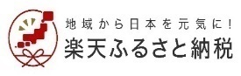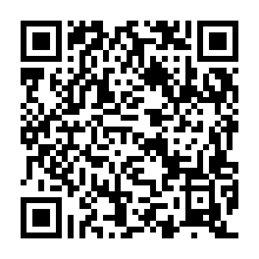**▶　各ポータルサイト**

**※HPよりダウンロード振込用紙等　後日郵送**